Муниципальное автономное дошкольное образовательное учреждение

детский сад № 25 общеразвивающего вида с приоритетным осуществлением деятельности по художественно-эстетическому развитию детей

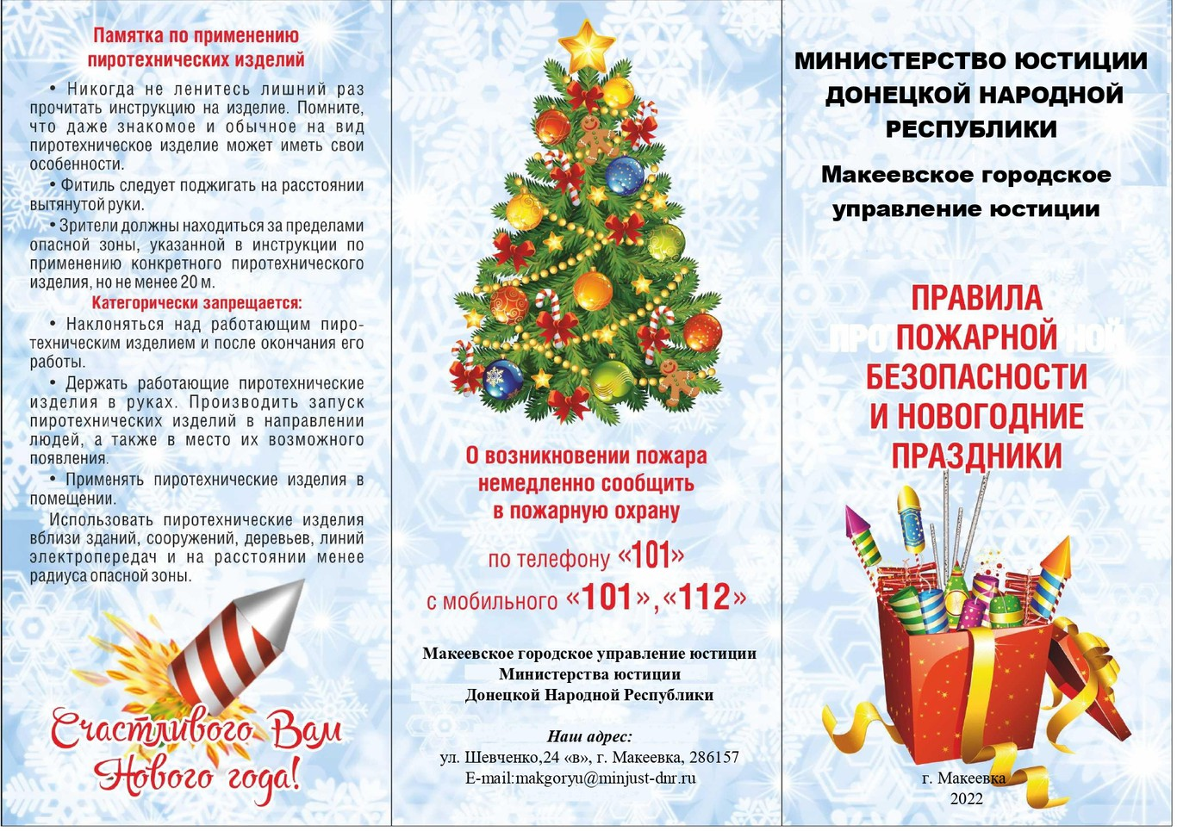

**Муниципальное автономное дошкольное образовательное учреждение**

**детский сад № 25 общеразвивающего вида с приоритетным осуществлением деятельности по художественно-эстетическому развитию детей**

**Муниципальное автономное дошкольное образовательное учреждение**

**детский сад № 25 общеразвивающего вида с приоритетным осуществлением деятельности по художественно-эстетическому развитию детей**

П. Баранчинский

2023г